add product 功能使用者說明

step1:

先點開saleforce sendbox並且登入帳號以及密碼

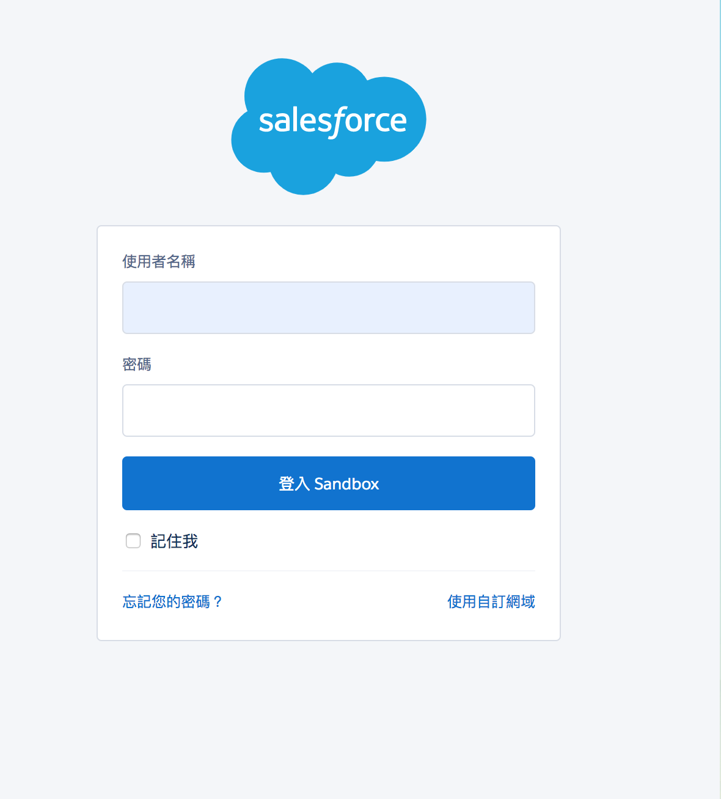

step2:

選擇想要使用的sales，在測試的時候我們使用的是TSC Sales

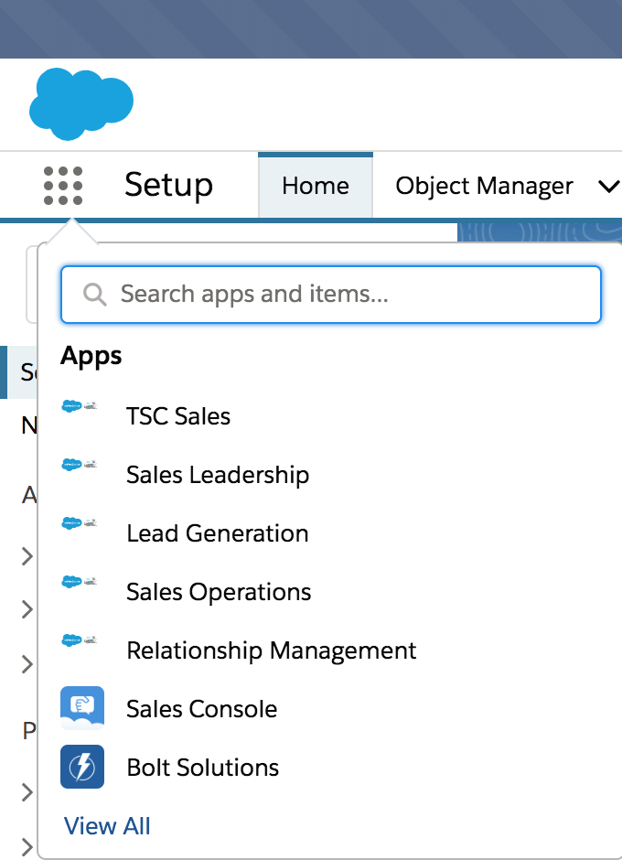

step3:

再進入sales了之後，選擇Quote，並且選擇以下的任意一個Accountname



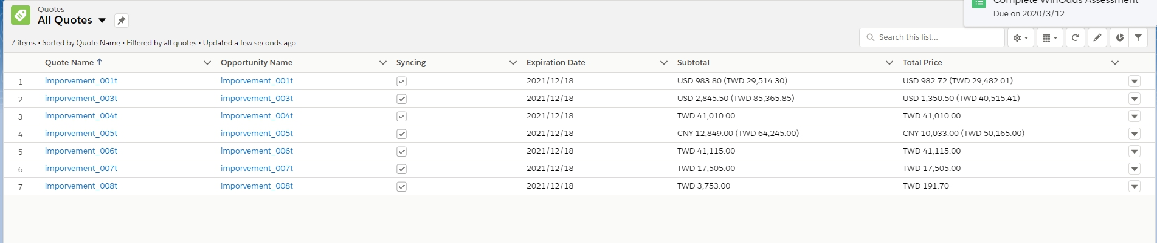

step4:

點進去可以在畫面的右方，找到以下畫面，點選add_product畫面

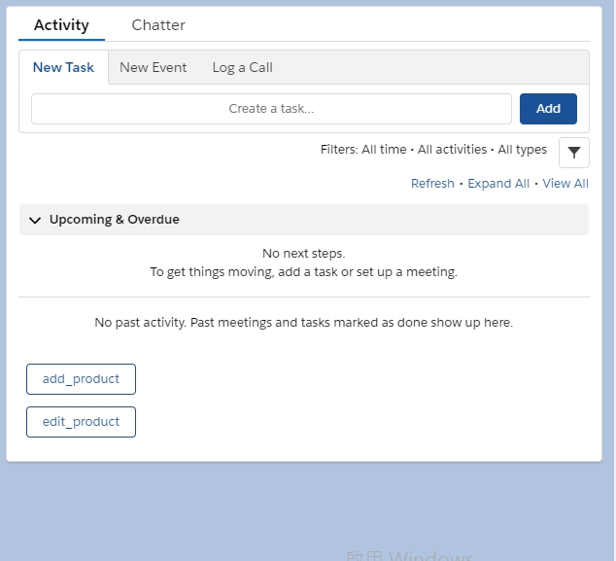

step5:

點進去後可以看到以下畫面，可以從選單選擇產品，選擇完成之後點擊save進入下一步

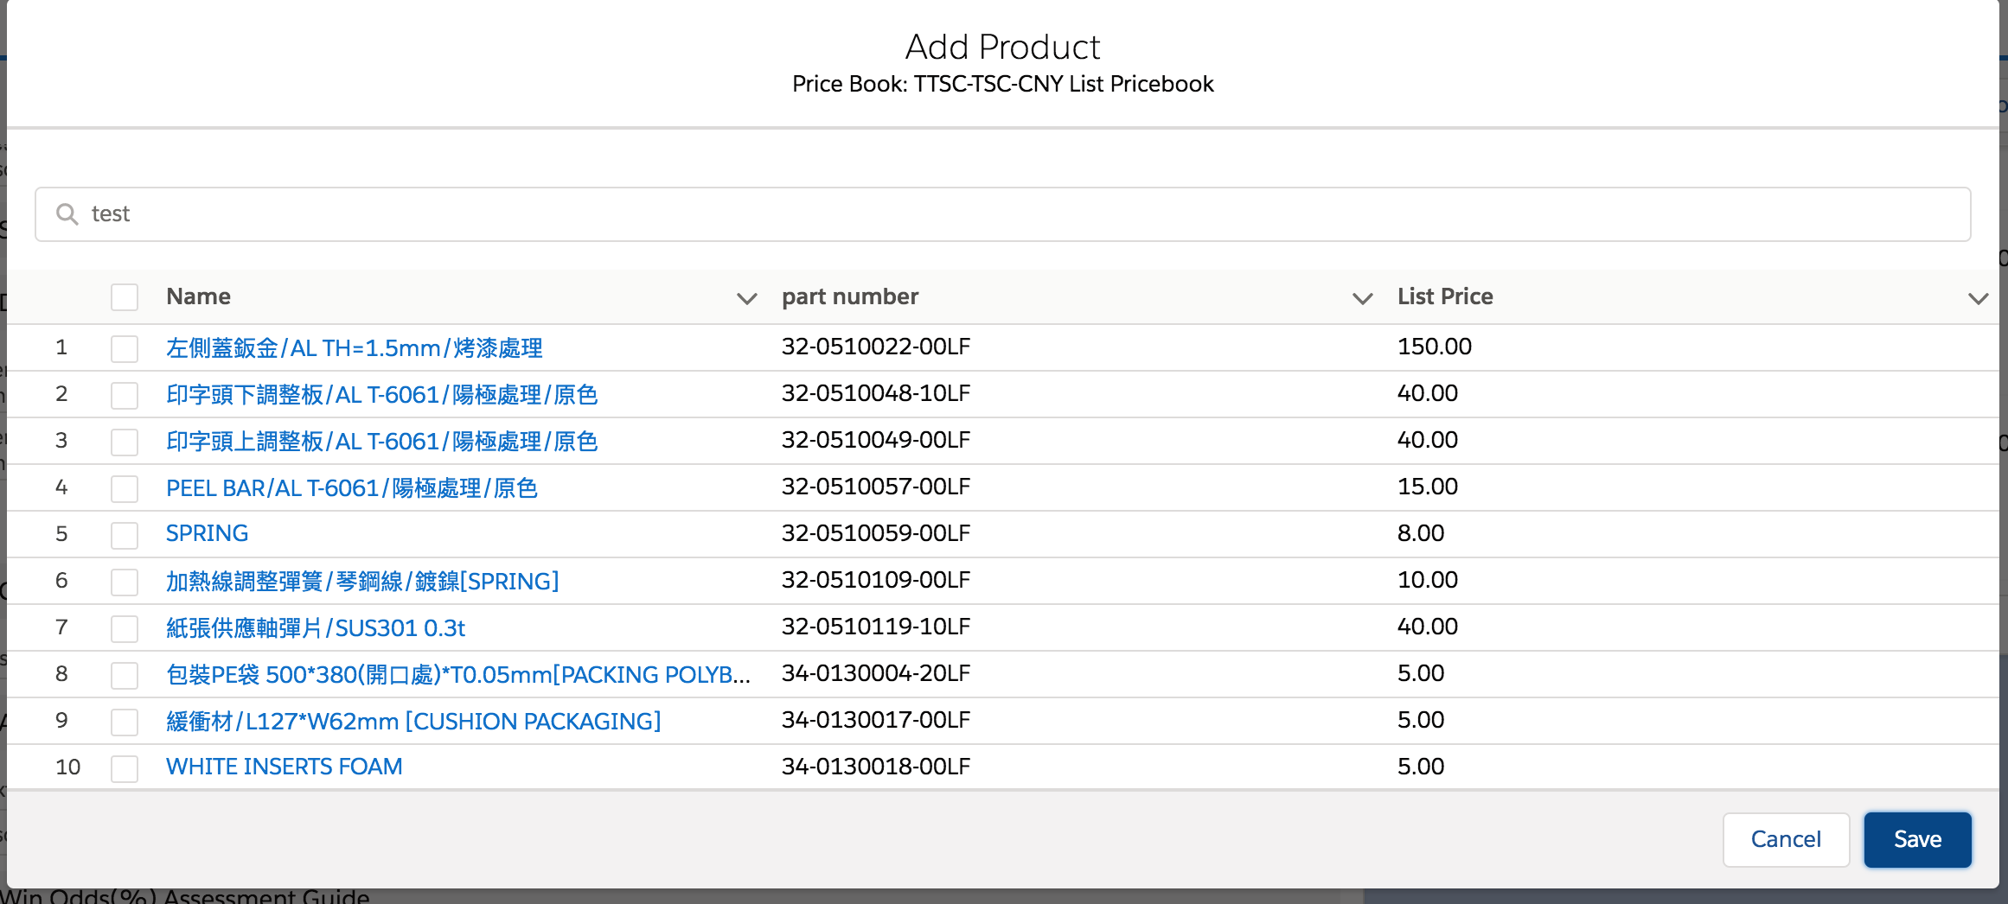

step6:

點完之後，可以看到你在選單選擇的內容，接著就是設定Quantity以及Discount，但是在輸入完成之後請記得案enter(這個很重要)

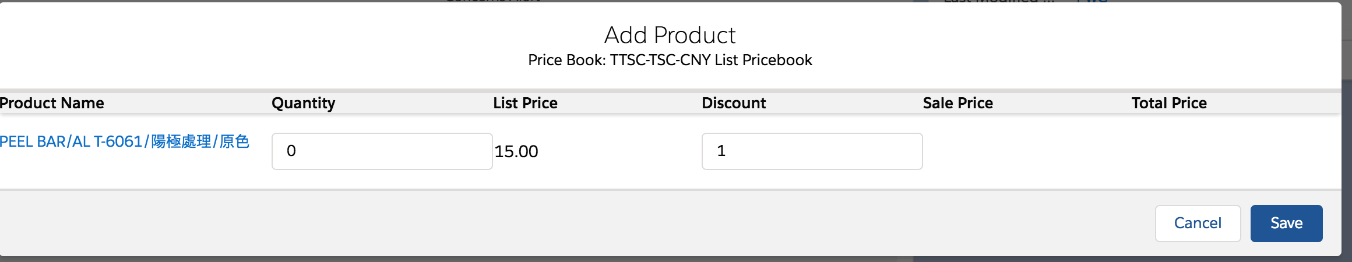

如果輸入完成之後會看到以下畫面

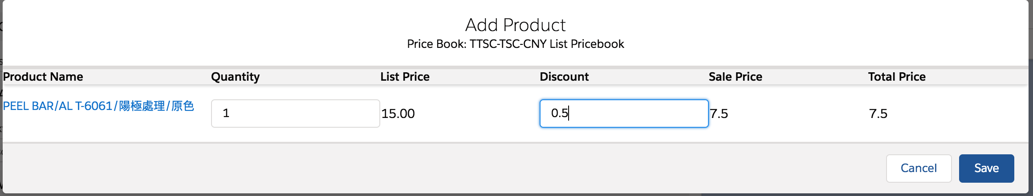

最後按下save就完成了

step7：

接著我們就可去看是不是真的有寫入資料，點擊view all(如果畫面沒有更新，請refresh畫面)

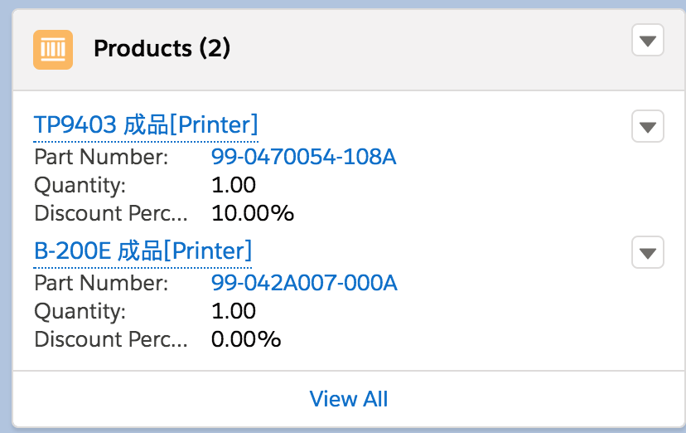

就可以看到所有新增的product

